# **DAFTAR PUSTAKA**

Abdillah, L. A., Sufyati, H. S., Muniarty, P., Nanda, I., Retnandari, S. D., Wulandari, W., ... & Sina, I. (2021). Metode penelitian dan analisis data comprehensive (Vol. 1). Penerbit Insania.

Abdi, S., & Karneli, Y. (2020). Kecanduan *game online*: penanganannya dalam konseling individual. *Guidance*, 17(02), 9-20.

Adhitya Putra, D. K. T. (2019). Title. In Rabit : *Jurnal Teknologi dan Sistem Informasi Univrab* (Vol. 1, Issue 1).

Adiningtiyas, S. W. (2017). Peran guru dalam mengatasi kecanduan game online. KOPASTA: *Journal of the Counseling Guidance Study Program*, 4(1).

Akbar, H. (2020). Penyuluhan Dampak Perilaku Kecanduan *Game Online* Terhadap Kesehatan Remaja di SMA Negeri 1 Kotamobagu. *Community Engagement and Emergence Journal* (CEEJ), 1(2), 42-47.

Alamri, N. (2015). Layanan bimbingan kelompok dengan teknik *self management* untuk mengurangi perilaku terlambat masuk sekolah (studi pada siswa kelas X SMA 1 Gebog tahun 2014/2015). *Jurnal Konseling* *GUSJIGANG*, 1(1).

Amti, E. dan Prayitno. (2015). *Dasar-Dasar Bimbingan Dan Konseling*. Jakarta: Rineka Cipta, Cet Ke 3

Amin, Z. (2017). Portofolio teknik-teknik Konseling. Journal Mahasiswa UNNES. Andiani, A., & Habsy, B. A. (2021). Konseling Kelompok Behavior untuk Mengurangi Perilaku Bullying Siswa SMP. *Jurnal thalaba pendidikan Indonesia*, 4(1), 17-29.

Anita, D.A dan Sri, D.L (2020). Teknik Self Management Untuk Mengurangi Perilaku Terlambat Datang Di Sekolah*. Counsellia: Jurnal Bimbingan dan Konseling,* 10(1), 2020 54 – 68

Andriyani, Y. F. Y. P. T. (2018). Pengaruh kecanduan game online terhadap perilaku konsumtif siswa pengguna game online. *Jurnal Riset Terapan Akuntansi*, 2(2), 169-180.

Arikunto, S. 2010. *Prosedur Penelitian Suatu Pendekatan Praktik*. Jakarta: Rineka Cipta.

Asfaruddin, K., Nurdin, S., & Saifan, R. (2019). Kontrol diri mahasiswa yang kecanduan *game online* di Asrama Kaway XVI. *Jurnal Suloh*, 4(2).

Budiyati, U. (2023). Pentingnya Bimbingan Konseling Pada Anak. SENTRI: *Jurnal Riset Ilmiah*, 2(7), 2875–2884

Carolindra Yeneti, M., Abdul Natsir, R., & Khaidir, K. (2021). Peran Guru Pkn Dalam Meningkatkan Karakteristik Peserta Didik Di Smp Negeri 2 Maumere*. Holistic Science*, 1(1), 8-11.

Daniah, R., Hidayatullah, A., & Susaldi, S. (2024). Hubungan Tingkat Kecanduan Judi Online Dengan Perilaku Seks Bebas Pada Remaja Di Kelurahan Tugu Cimanggis Depok Tahun 2023. *Jurnal Ventilator*, 2(1), 169-180.

Dewi, D. A., & Adriansyah, M. I. (2023). Maraknya Judi Online Di Kalangan Remaja Kelurahan Derwati Kecamatan

RANCASARI KOTA BANDUNG. Jurnal Cerdik: *Jurnal Pendidikan dan Pengajaran*, 3(1), 73-87.

Dewi, R. (2021). Efektivitas Konseling Kelompok Pada Ibu-Ibu Yang Mengalami Anxietas Pasca Konflik Di Kecamatan Nisam, Aceh Utara. *Jurnal Psikologi Terapan* (JPT), 3(1), 29-32.

Dwi, K.N, Hambali dan Diniy. (2021). Keefektifan Teknik Behavior Contract Dalam Bingkai Konseling Kelompok Behavioral Untuk Mereduksi Prokastinasi Akademik Siswa”. *Jurnal Bimbingan Dan Konseling.* Universitas Negeri Malang.

EKA, D. R. (2020). Pendekatan Konseling Behaviour Dengan Teknik *Self Control* Untuk Mengatasi Kecanduan Game Online Peserta Didik Di Sma N 1 Mesuji Timur Tahun Pelajaran 2019/2020 (Doctoral dissertation, Uin Raden Intan Lampung).

Gatti, D. M., Svenson, K. L., Shabalin, A., Wu, L. Y., Valdar, W., Simecek, P., ... & Churchill, G. A. (2014). Quantitative trait locus mapping methods for diversity outbred mice. G3: Genes, Genomes, Genetics, 4(9), 1623-1633.

Ghonimah, M. (2021). Pengaruh Konseling Kelompok Teknik Behavioral Terhadap Motivasi Belajar Santri Asrama Al-Hidayah Pondok Pesantren Sunan Drajat. Conseils: *Jurnal Bimbingan dan Konseling Islam*, 1(2), 101-108.

Hartinah,(2017). *Konseling Kelompok*. Universitas Pancasakti Tegal

Insan Suwanto 2016.Konseling Behavioral dengan Teknik *Self Management* untuk membantu Kematangan Karir Siswa SMK. *Jurnal Bimbingan dan Konseling Indonesia* 2016, VOL. 1 NO. 1.

Irawan, S. (2021). Faktor-faktor yang mempengaruhi kecanduan game online peserta didik. *Jurnal Konseling Gusjigang*, 7(1).

Kardefelt‐Winther, D., Heeren, A., Schimmenti, A., Van Rooij, A., Maurage, P., Carras, M.& Billieux, J. (2017). How can we conceptualize behavioural addiction without pathologizing common behaviours. Addiction, 112(10), 1709-1715

Komalasari, G, Wahyuni, & Karsih. (2016) *Teori dan Teknik Konseling*. Jakarta: PT. Indeks.

Kostić, M. (2019). Video games, aggression and addiction. Psihijatrija danas, 51(1- 2), 79-87.

Masyani, E. P., & Nusuary, F. (2021). Dampak Kecanduan Game Terhadap Perilaku Sosial. *Jurnal Ilmiah Mahasiswa Fakultas Ilmu Sosial & Ilmu Politik*, 6(2).

Masyhuri dan Zainuddin. 2011. Metode Penelitian-Pendekatan Praktis dan Aplikatif. Bandung: PT Refika Aditama.

Mau, M. (2022). Kompetensi Guru Pendidikan Agama Kristen Dalam Membimbing Kepribadian Peserta Didik Di SMK Negeri 1 Parindu. *Jurnal Pengabdian Kepada Masyarakat*, 1(4), 01-15.

Monica, M. A., & Gani, R. A. (2016). Efektivitas layanan konseling behavioral dengan teknik self-management untuk mengembangkan tanggung jawab belajar pada peserta didik Kelas XI SMA Al-Azhar 3 Bandar Lampung tahun ajaran 2015/2016. KONSELI: *Jurnal Bimbingan dan Konseling* (E-Journal), 3(2), 119-132.

Nadhifa, F., Habsy, B. A., & Ridjal, T. (2020). Konseling Kelompok Realita untuk Meningkatkan Kedisiplinan Belajar Siswa Madrasah Ibtidaiyah, Efektifkah. Perspektif Ilmu Pendidikan, 34(1), 49-58.

Nurhidayatullah, dan Erwan (2019). Penerapan Teknik Self ManagementUntuk Mengurangi Perilaku Prokrastinasi Akademik Siswa Di SMA Negeri 2 Makassar. *Jurnal Educandum*

Nur, R. (2020). Pengaruh Layanan Konseling Kelompok Dengan Teknik Behavior Contract Dan Punistment Untuk Mengurangi Perilaku Kecanduan Smartphone Pada Peserta Didik Kelas XI Di SMA Negeri 14 Bandar Lampung Tahun Pelajaran 2019/2020. *Orphanet Journal of Rare Diseases*, 21(1).

Prayitno, Afdal, Dkk. (2017). Layanan Bimbingan Kelompok dan Konseling Kelompok Yang berhasil. Bogor: Ghalia.

Pribadi, C. L. (2022). Gejala Stres Pada Remaja Pecandu Game Online Di Desa Cokromenggalan (Doctoral dissertation, IAIN PONOROGO).

Purwanto. (2010). *Evaluasi Hasil belajar*. Yogyakarta: Pustaka Pelajar.

Qurrotu, A. (2019). Konseling Islam Dengan Teknik Self Management Untuk Mengatasi Rendahnya Motivasi Belajar Siswi Kelas X Madrasah Aliyah Nurul Jadid Program Keagamaan Paiton Probolinggo. UIN Sunan Ampel Surabaya.

Rahmadani. (2022). Dampak game online (Higgs domino island) terhadap perilaku remaja di desa sikara-kara 1 kedamatan natal. UIN Syekh Ali Hasan Ahmad Addary PadangSidimpuan.

Reza, R. M., & Mulawarman, M. (2021). Efektivitas konseling kelompok online pendekatan behavior teknik self management untuk mengurangi kecenderungan kecanduan game online siswa. *Counsenesia Indonesian* *Journal Of Guidance and Counseling*, 2(1), 22-30.

Rezki, S.Q dan Fidia, A. (2023). Meningkatkan Motivasi Belajar Pada Remaja Melalui Konseling Behavioral Dengan Teknik Self Management. Proyeksi, Vol.18 (1) 2023, 1-22.

Shefia, S. (2023), 14 Oktober. Penyebab Indonesia Menduduki Peringkat 1 Pemain Judi Online Di Dunia. http:www.(kompasiana.com)

Siska, N. E. (2019). Teknik Self Management Dalam Pengelolaan Strategi Kehidupan Pribadi Yang Efektif. Jurnal Bimbingan dan Konseling, 3 (2), 3.

Sitorus, M. W. (2023). Konseling Individu Dalam Meningkatkan Kepercayaan Diri Siswa Korban Kekerasan Di Madrasah Ibtidaiyah Al -Afkari. MUDABBIR *Journal Reserch and Education Studies*, 1(1), 32–37.

Sugiyono, (2017). *Metode Penelitian Kuantitatif, Kualitatif, dan R&D*. Bandung: CV. Alfabet.

--------. (2019). *Metodelogi Penelitian Kuantitatif dan Kualitatif Dan R&D*. Bandung: ALFABETA

--------. 2022. *Metode Penelitian Kuantitatif*. Bandung: Alfabeta.

Susilowati, I., Arrosyid, H., Ramadhanti, W., & Utami, R. D. (2019, January). Ketergantungan Game Online terhadap Perubahan Perilaku Siswa Sekolah Dasar. In Prosiding University Research Colloquium (pp. 306-310).

Trisnani, R. P., & Wardani, S. Y. (2018). Peran konselor sebaya untuk mereduksi kecanduan game online pada anak. Dialektika Masyarakat: *Jurnal Sosiologi*, 2(2), 71-80.

Wang, J. L., Sheng, J. R., & Wang, H. Z. (2019). The association between mobile game addiction and depression, social anxiety, and loneliness. Frontiers in public health, 7, 247.

Wahfidz Addiyansyah, R. (2023). Kecanduan Judi Online Di Kalangan Remaja Desa Cilebut Barat Kecamatan Sukaraja Kabupaten Bogor. *Jurnal Gagasan Komunikasi, Politik dan Budaya*, 13- 22.

Widiya, W., & Syarqawi, A. (2023). Efektifitas Layanan Bimbingan Kelompok dengan Teknik Self Management untuk Meningkatkan Self Regulated Learning pada Santri. G-Couns: *Jurnal Bimbingan dan Konseling*, 8(01), 1-8.

Winkel, W.S dan Hastuti. (2006). *Bimbingan Dan Konseling* *Di Institusi Pendidikan*. Yogyakarta: Media Abadi

Wulan Rama Dani, R., & Ngesti S, R. (2021). Fenomena Kecanduan Game Online pada Siswa (Studi Kasus pada Siswa SMK Negeri 2 Jember).

# LAMPIRAN

## **Lampiran 1 : Kuesioner Penelitian**

**LEMBAR KUESIONER**

Nama : _______________________

Kelas : _______________________

Absen : ________________________

Petunjuk : Dibawah ini terdapat beberapa pernyataan yang menggambarkan kecanduan game luxy domino. Berilah tanda ceklis (√) pada kotak yang disediakan.

* SS : Sangat Setuju
* S : Setuju
* TS : Tidak Setuju
* STS : Sangat Tidak Setuju
* Tidak ada jawaban yang benar atau jawaban yang salah, semua jawaban yang dijawab peserta didik sesuai dengan kondisi dari masing-masing peserta didik

|  |  |  |  |  |  |
| --- | --- | --- | --- | --- | --- |
| **No** | **PERTANYAAN** | **SS** | **S** | **TS** | **STS** |
|  | Saya bermain game luxy domino membuat nilai belajar menjadi meningkat |  |  |  |  |
|  | Saya bermain game luxy domino berhasil meningkatkan perasaan menjadi lebih baik |  |  |  |  |
|  | Saya memiliki perasaan buruk jika tidak bermain game luxy domino |  |  |  |  |
|  | Saya bermain game luxy domino untuk motivasi belajar |  |  |  |  |
|  | Saya hampa bila tidak bermain game luxy domino |  |  |  |  |
|  | Saya terdorong untuk terus bermain dan mengatasi tantangan yang semakin sulit dalam permainan |  |  |  |  |
|  | Saya menikmati sensasi adrenalin ketika berhasil mengatasi rintangan yang sulit dalam permainan |  |  |  |  |
|  | Saya gelisah atau tidak puas saat tidak bermain game |  |  |  |  |
|  | Saya tidak sabar untuk kembali bermain begitu kesempatan muncul. |  |  |  |  |
|  | Saya memiliki kepuasaan ketika mendapatkan jackpot |  |  |  |  |
|  | Saya bersemangat ketika permainan menyajikan tantangan yang lebih sulit dari sebelumnya |  |  |  |  |
|  | Saya terus teringat yang menyenangkan bahkan setelah berhenti bermain untuk sementara waktu |  |  |  |  |
|  | Saya sering memikirkan permainan yang sedang saya mainkan |  |  |  |  |
|  | Saya tidak suka mengerjakan tugas sekolah |  |  |  |  |
|  | Saya tidak suka olahraga lebih memilih untuk bermain game domino |  |  |  |  |
|  | Saya tidak suka membaca buku karena game luxy domino lebih menyenangkan |  |  |  |  |
|  | Saya memikirkan untuk selalu bermain game luxy domino |  |  |  |  |
|  | Saya lebih sering memilih untuk bermain game daripada belajar |  |  |  |  |
|  | Saya lebih memilih bermain game luxy domino di bandingkan mengerjakan tugas |  |  |  |  |
|  | Saya memikirkan game luxy domino pada saat mengerjakan tugas |  |  |  |  |
|  | Saya gelisah atau tegang ketika tidak bermain game untuk jangka waktu yang lama |  |  |  |  |
|  | Saya lebih puas dan terhibur ketika bermain game daripada melakukan kegiatan lainnya |  |  |  |  |
|  | Saya melewatkan waktu yang seharusnya saya habiskan untuk tugas sekolah karena terlalu asyik bermain game |  |  |  |  |
|  | Saya tidak perlu terus-menerus memperpanjang waktu bermain game untuk merasa puas |  |  |  |  |
|  | Saya lebih memilih untuk bermain game daripada berkumpul dengan teman-teman di luar |  |  |  |  |
|  | Saya terus teringat detail dari game yang saya mainkan |  |  |  |  |
|  | Saya mampu membagi waktu antara bermain game dan belajar |  |  |  |  |
|  | Saya suka terlambat dalam menjalani aktivitas seperti tidur atau makan. |  |  |  |  |
|  | Saya merencanakan waktu luang saya untuk bermain game |  |  |  |  |
|  | Saya memikirkan bahwa bermain game adalah tanggung jawab saya |  |  |  |  |
|  | Saya menghabiskan waktu luang hanya untuk bermain game luxy domino |  |  |  |  |
|  | Saya merasa puas dengan jumlah waktu yang saya alokasikan untuk bermain game |  |  |  |  |
|  | Saat berhenti bermain game tetapi pikiran saya terus keinginan untuk kembali memainkannya |  |  |  |  |
|  | Saya tidak merugikan aspek lain dari hidup bermain game |  |  |  |  |
|  | Saya sulit untuk menghentikan bermain game |  |  |  |  |
|  | Saya sulit untuk menahan diri dari bermain game lagi setelah beberapa waktu berhenti |  |  |  |  |
|  | Saya frustrasi ketika terhalang oleh masalah teknis seperti koneksi internet yang buruk |  |  |  |  |
|  | Saya memiliki dorongan yang kuat untuk kembali bermain game setelah sempat berhenti sejenak |  |  |  |  |
|  | Teman saya akan menjauhi saya ketika saya mengamuk |  |  |  |  |
|  | Saya sering merasa ingin menghabiskan waktu untuk bermain lagi |  |  |  |  |
|  | Saya frustrasi atau marah ketika terganggu dari bermain game |  |  |  |  |
|  | Saya tidak bisa bermain game untuk waktu yang lama |  |  |  |  |
|  | Saya kesal atau terganggu ketika lingkungan saya berisik |  |  |  |  |
|  | Saya tertekan atau khawatir bila tidak depo di game domino |  |  |  |  |
|  | Saya sulit berkonsentrasi ketika tidak bermain game |  |  |  |  |

## **Lampiran 2: Berita Acara Ujian Skripsi**

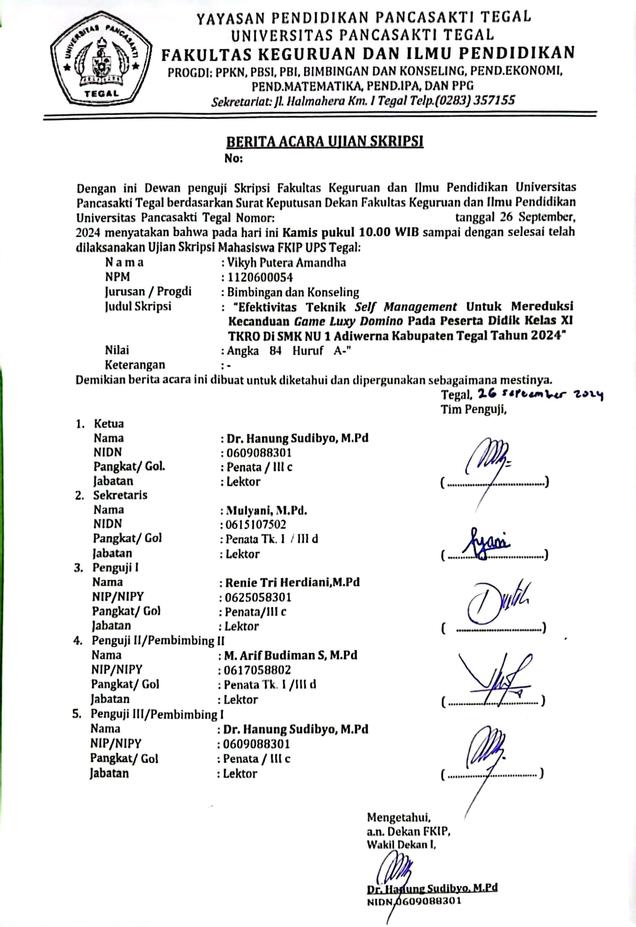

## **Lampiran 3 : Berita Acara Penyelesaian Revisi Skripsi**

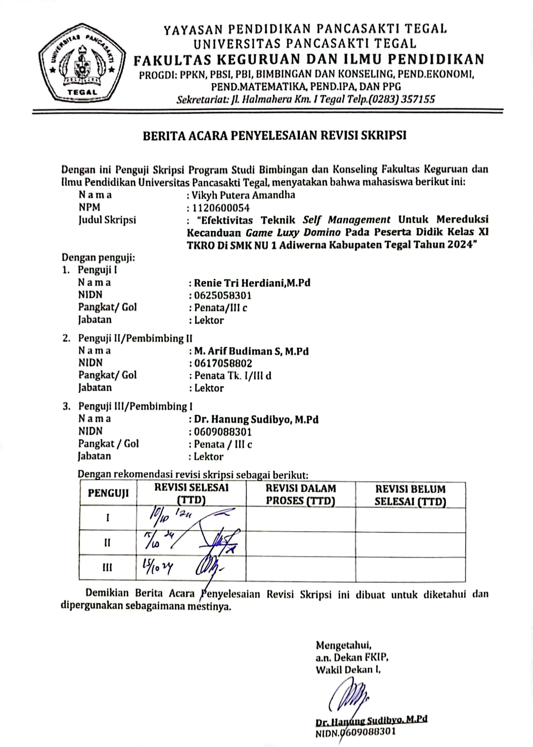

## **Lampiran 4: Berita Acara Bimbingan Skripsi**

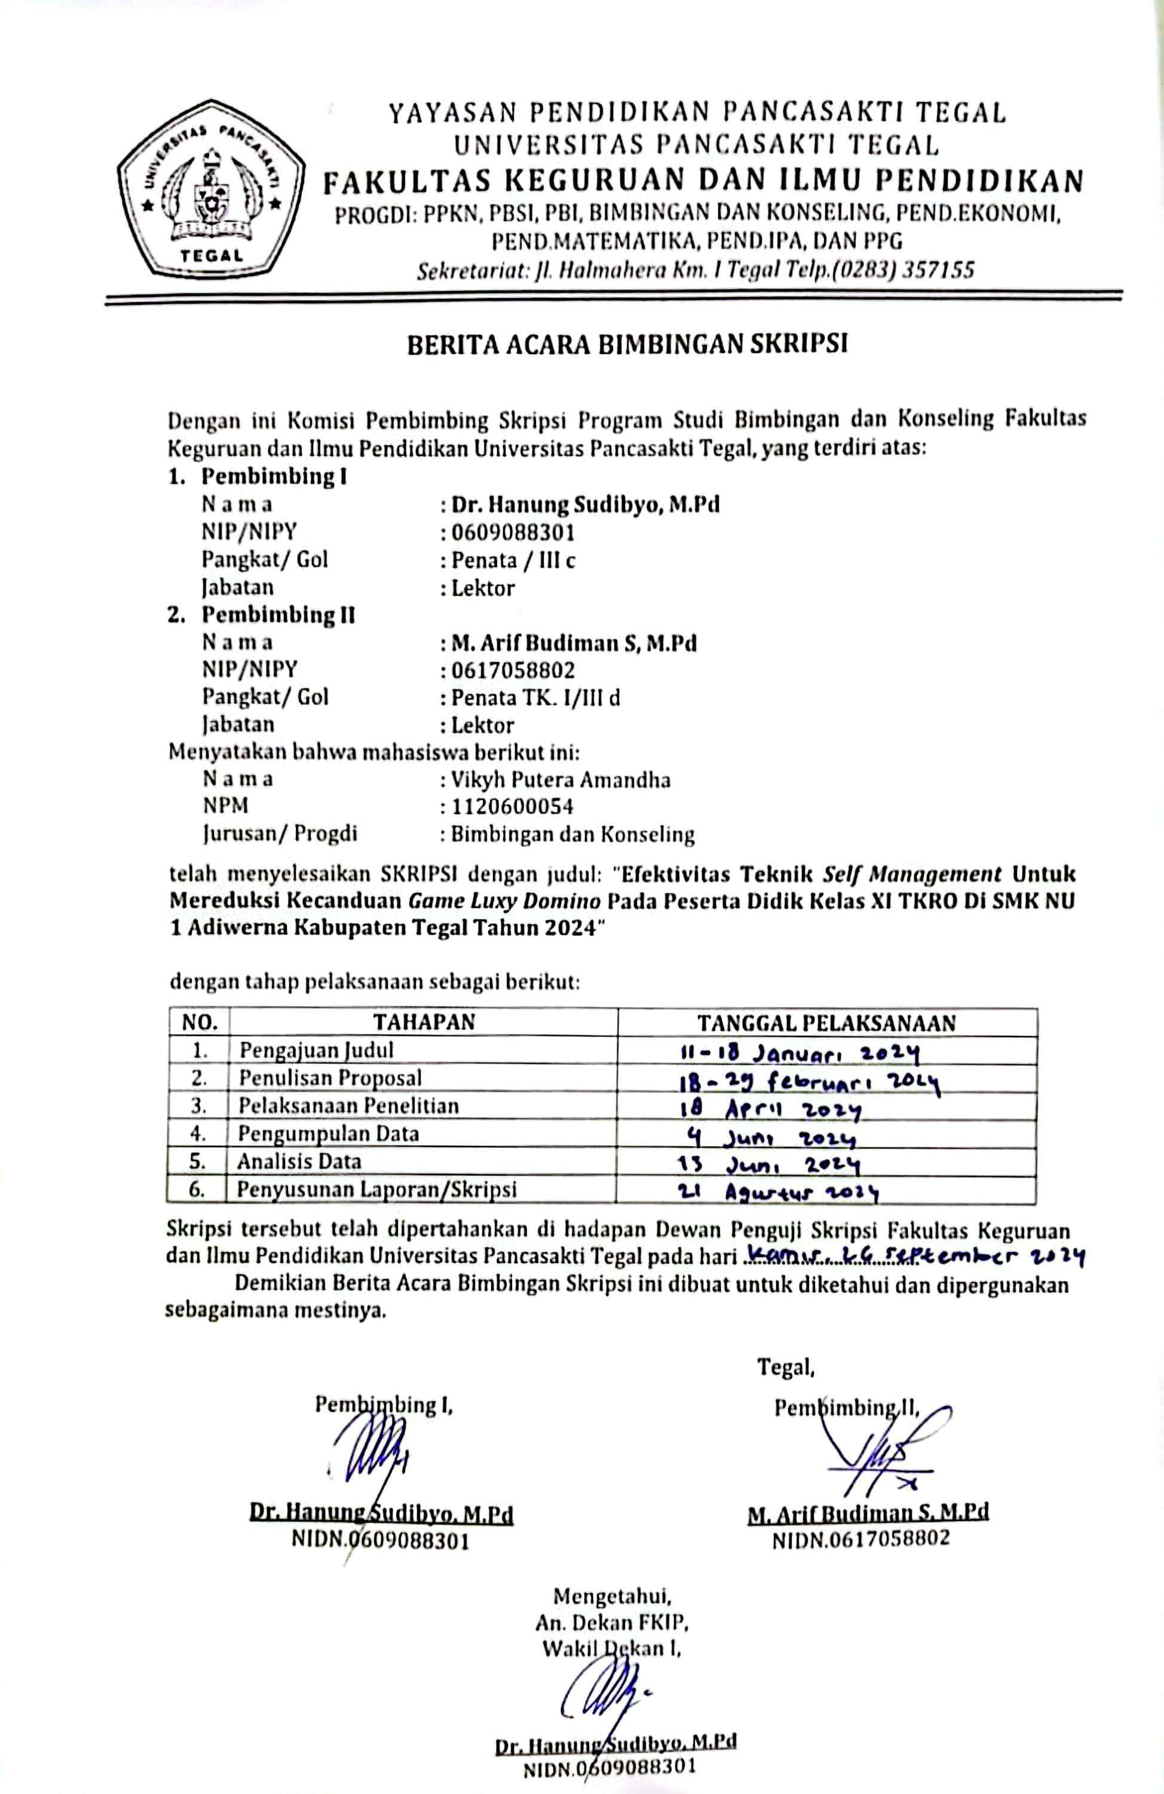

## **Lampiran 5: Publikasi Jurnal**

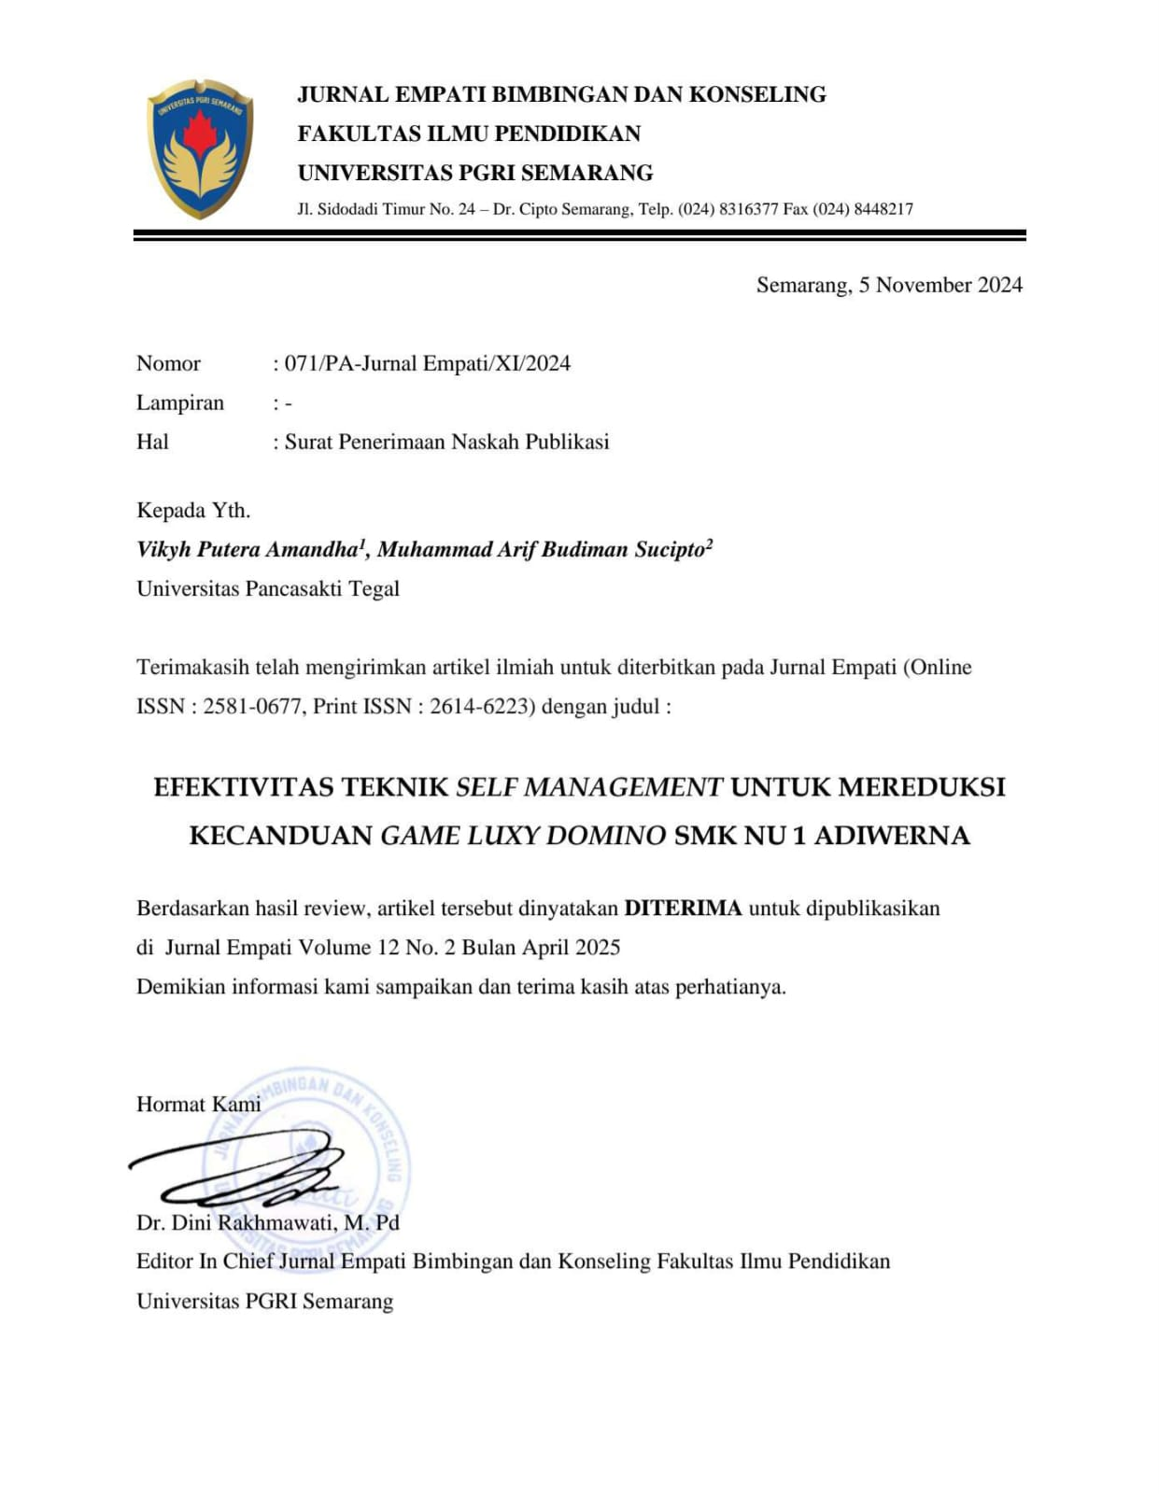

## **Lampiran 6: Dokumentasi**

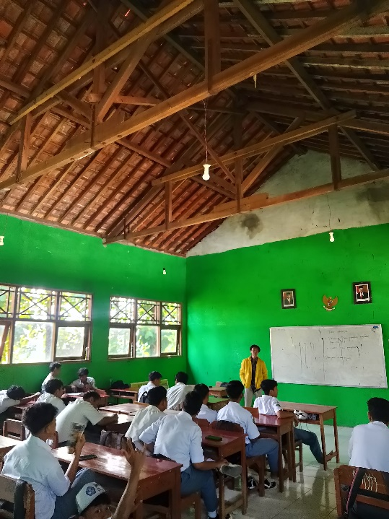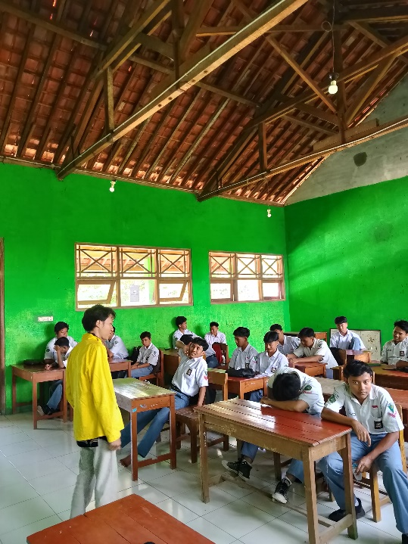

Pre-test

Observasi

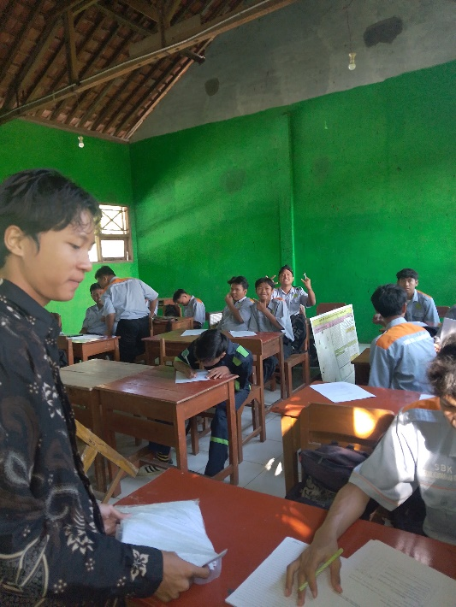

Post-test

## **Lampiran 7: Surat Keterangan Telah Melakukan Penelitian**

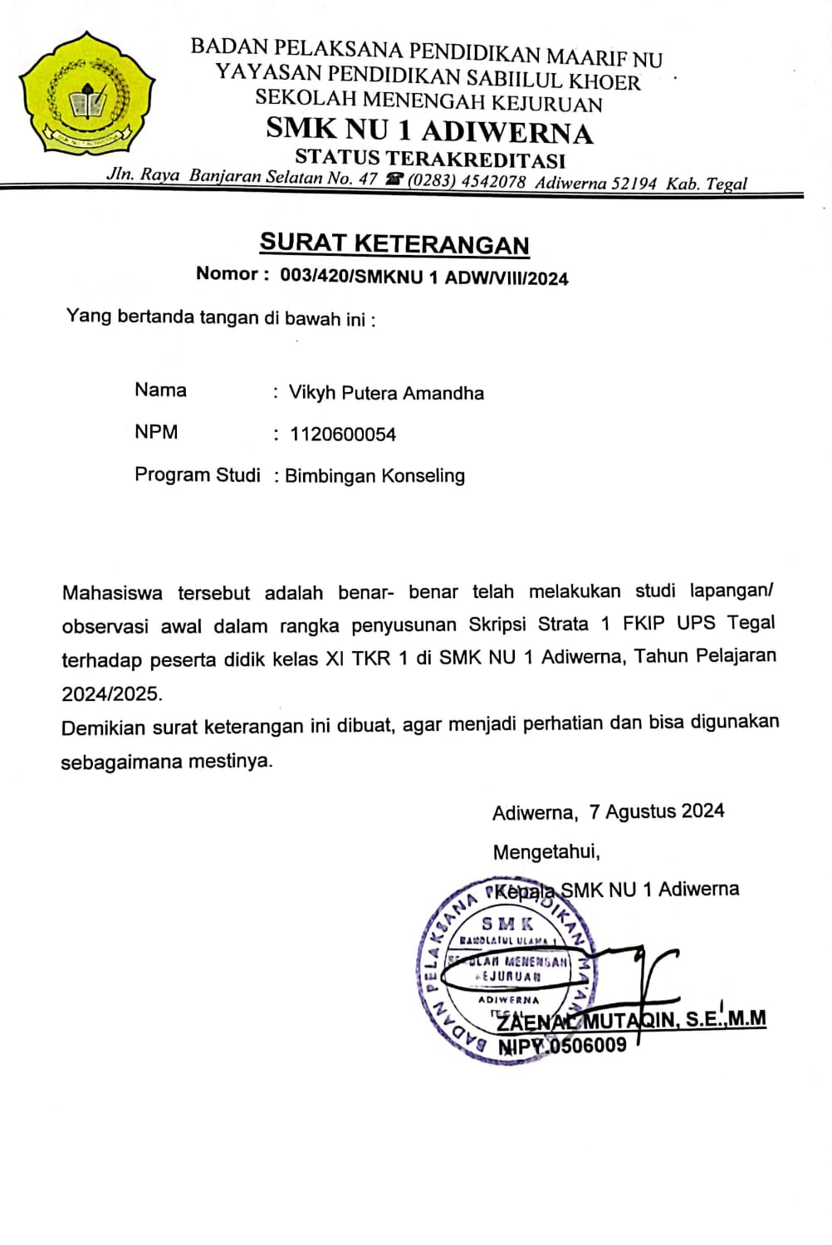

## **Lampiran 8: Hasil Uji Turnitin**

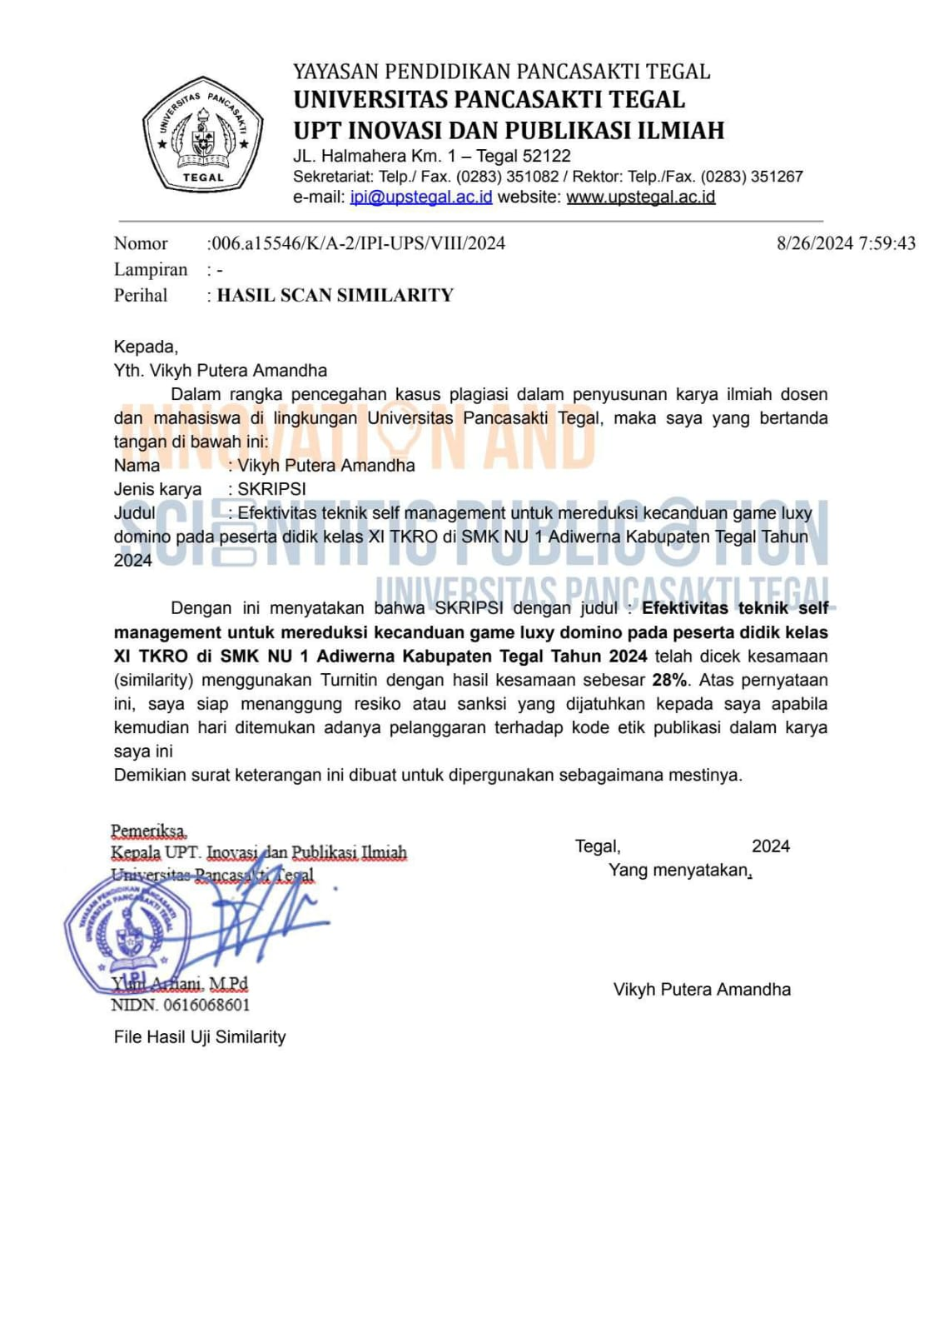

## **Lampiran 9: Jurnal Bimbingan Skripsi 1**

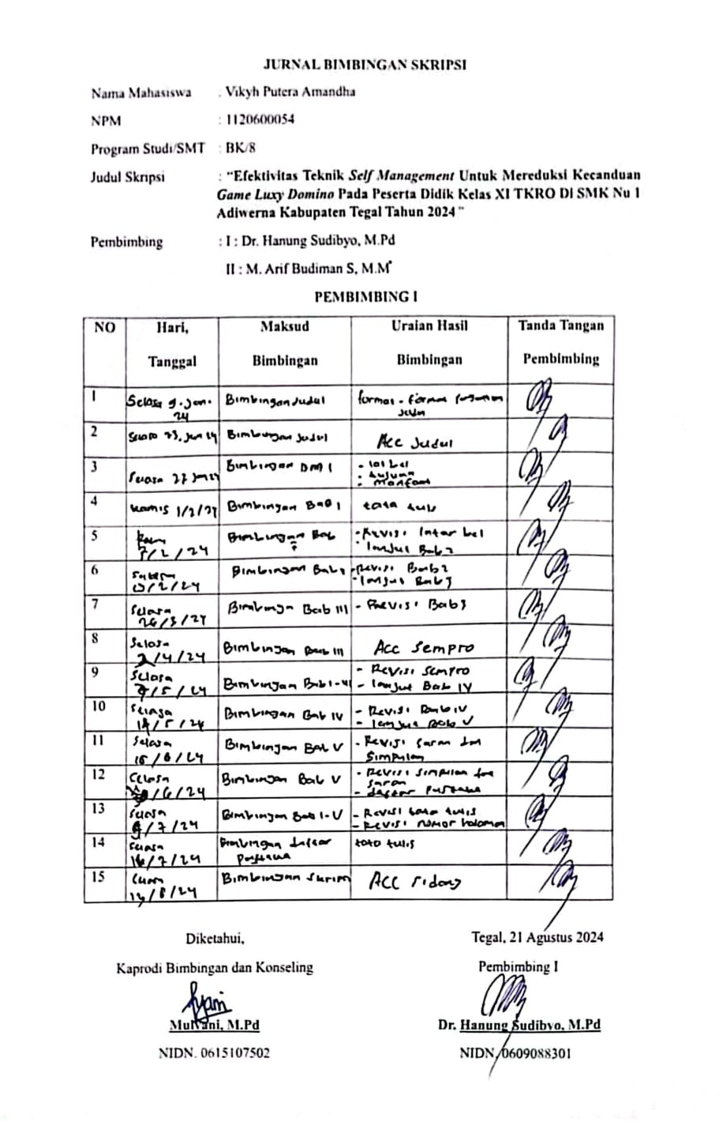

## **Lampiran 10: Jurnal Bimbingan Skripsi 2**

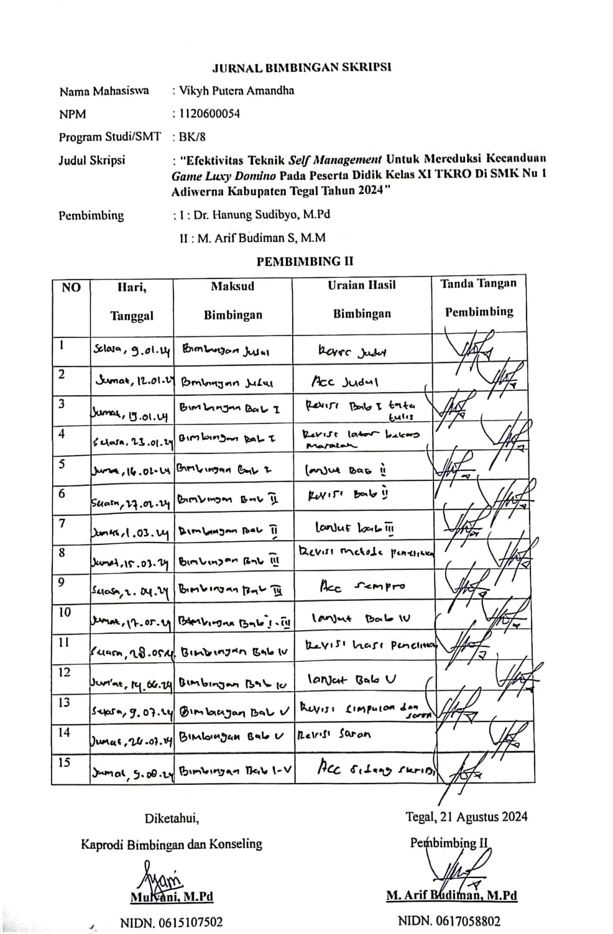

## **Lampiran 11: Sertifikat Toefl**

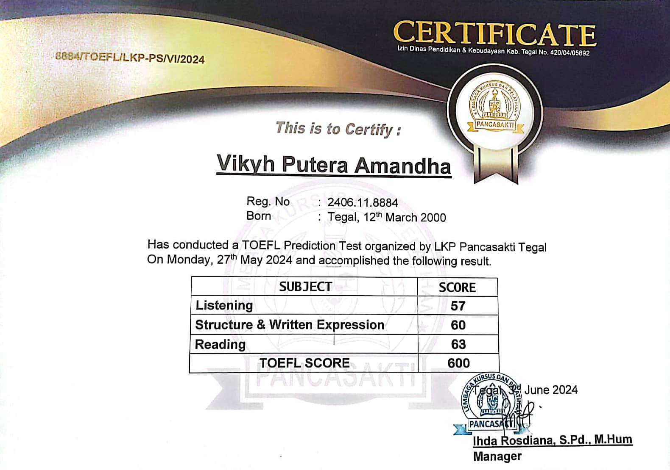

## **Lampiran 12: Sertifikat Tp3**

